Arquitectura de Microservicios: Servicios Transversales y Diseño Técnico (SDD)

1. ¿Qué son los Microservicios Transversales?
En la arquitectura de microservicios, los microservicios transversales son servicios que proporcionan funcionalidades que no pertenecen exclusivamente a un dominio de negocio, sino que pueden ser utilizadas por varios microservicios.

¿Qué significa transversal?
Imaginémonos que tenemos una app tipo Airbnb dividida en servicios de negocio:
- 🏠 Microservicio de Propiedades
- 👤 Microservicio de Usuarios
- 📅 Microservicio de Reservas
- 💳 Microservicio de Pagos
- ⭐ Microservicio de Reseñas
Ahora piensa en cosas que varios de ellos necesitan en común:
- Autorización: Validar si un rol o usuario tiene permisos sobre un recurso.
- Autenticación: Validar credenciales e identidad (tokens JWT, sesiones).
- Notificaciones: Envío de correos electrónicos, SMS o notificaciones push.
- Registro de eventos (Logging): Centralización y trazabilidad de logs de la aplicación.
- Configuración: Centralización de parámetros de entorno y variables de despliegue.
- Manejo de archivos: Subida, almacenamiento y distribución de imágenes o comprobantes (S3, Cloud Storage).
- Auditoría: Registro inmutable de quién hizo qué, cuándo y desde dónde.
Estas funciones pueden implementarse como servicios transversales (cross-cutting concerns), evitando duplicar código técnico en cada microservicio de negocio.
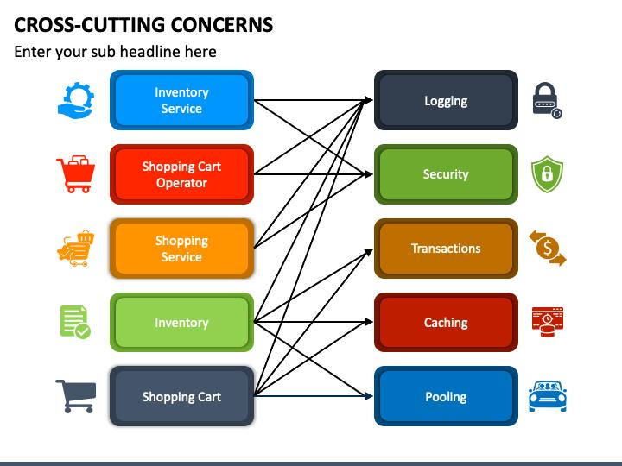

Ejemplo práctico: Autenticación
Suponiendo que tenemos el servicio transversal de Autenticación:
- El servicio de autenticación no es dueño de una reserva ni de una propiedad.
- Su responsabilidad es decir: "¿Quién eres y tienes permiso para hacer esto?"
De este modo, cuando el servicio de Reservas o el de Propiedades recibe una solicitud, no necesita implementar su propia base de datos de credenciales ni algoritmos de hash; delega la validación de identidad y firma de tokens a este servicio transversal.

2. Los Diferentes Microservicios Transversales y Componentes de Soporte
Componente / Tipo | Definición y Rol | Ejemplo en la Práctica
Workflow (Flujo de Trabajo) | Significa flujo de trabajo, es la forma en la que definimos una serie de pasos que deben ejecutarse para completarse un proceso. Orquesta transacciones distribuidas o flujos de negocio complejos (patrón Saga) entre múltiples servicios. | Orquestadores como Camunda, Temporal o Apache Airflow coordinando: cobro → reserva → notificación de confirmación.
Infraestructura | Servicios y utilidades dedicadas a mantener la plataforma operativa, escalable y observable. Abarca monitoreo, service discovery, balanceo de carga y tracing distribuido. | Servicios de métricas (Prometheus, Grafana), tracing (Jaeger, Zipkin) y registro de servicios (Consul, Eureka).
API Gateway | Punto único de entrada para todas las solicitudes de los clientes (web, móvil). Funciona como fachada que enruta peticiones, aplica rate limiting, balancea carga y valida autenticación antes de llegar al servicio final. | Spring Cloud Gateway, Kong, NGINX o AWS API Gateway dirigiendo el tráfico a /api/properties o /api/bookings.
Worker (Procesos en Segundo Plano) | Servicios asíncronos desacoplados que consumen tareas pesadas o recurrentes desde una cola de mensajes sin bloquear la respuesta inmediata al usuario. | Consumidores de Kafka o RabbitMQ encargados de redimensionar fotos de propiedades, generar reportes PDF o procesar facturas en lote.

3. ¿Qué es un SDD (Software Design Document)?
SDD = Software Design Document, o Documento de Diseño de Software.
Una forma clara de contrastarlo con los artefactos de producto es:
- Mientras una historia de usuario responde: ¿Qué necesita el usuario?
- El SDD responde: ¿Cómo vamos a construir técnicamente la solución?

Comparativa práctica
Nivel | Definición | Descripción / Ejemplo
Historia de Usuario | Enfoque en negocio y valor de usuario. | "Como usuario quiero consultar las propiedades disponibles para poder elegir una donde hospedarme."
SDD (Documento de Diseño) | Enfoque técnico, arquitectónico y de implementación. | Tendremos un microservicio de propiedades desarrollado en Spring Boot, con una API REST GET /api/properties, conectado a una base de datos relacional (PostgreSQL), y el frontend Angular consumirá este endpoint aplicando filtros por ciudad y fecha.

Elementos clave que incluye un SDD
- Diagramas de Arquitectura: Componentes, protocolos de comunicación (REST, gRPC, mensajería asíncrona).
- Diseño de APIs: Definición precisa de contratos de endpoints, métodos HTTP, códigos de estado y esquemas JSON.
- Modelo de Datos: Esquema de tablas o colecciones, índices y políticas de persistencia.
- Requisitos No Funcionales (RNF): Latencia esperada, estrategia de caché (Redis), manejo de fallos y escalabilidad.
- Seguridad y Transversalidad: Mecanismos de autenticación (OAuth2 / JWT), validación de roles y observabilidad.

